PREVERI SVOJE DELO
5.5. 2020
DZ str. 61/ nal.2
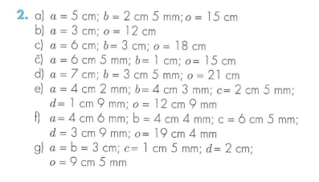
DZ str. 62 in 63 / nal. 1, 2, 3, 4
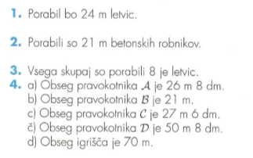

VAJA:
DZ str. 64 in 65

